FORTRAN: Es un lenguaje de programación compilado utilizado principalmente en matemáticas y en aplicaciones de cálculo científico.

Para editar se puede utilizar EMACS, mientras que si necesitamos una librería podemos recurrir a ZOFU.

From Martin Cinalli to Everyone 06:40 PM

program main

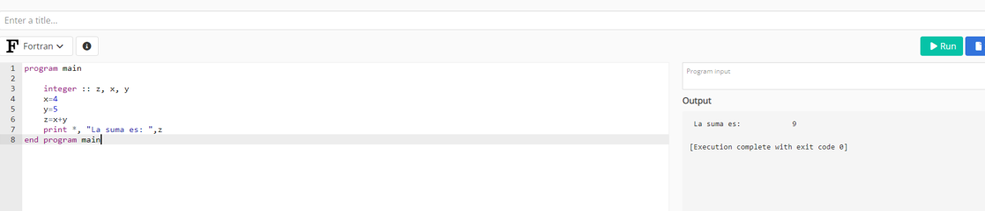

PERL: Es un lenguaje de programación interpretado utilizado para la manipulación de cadenas de caracteres, archivos y procesos. Uno de los frameworks más utilizados es Mojolicious, y una de sus librerías es CGI.pm

